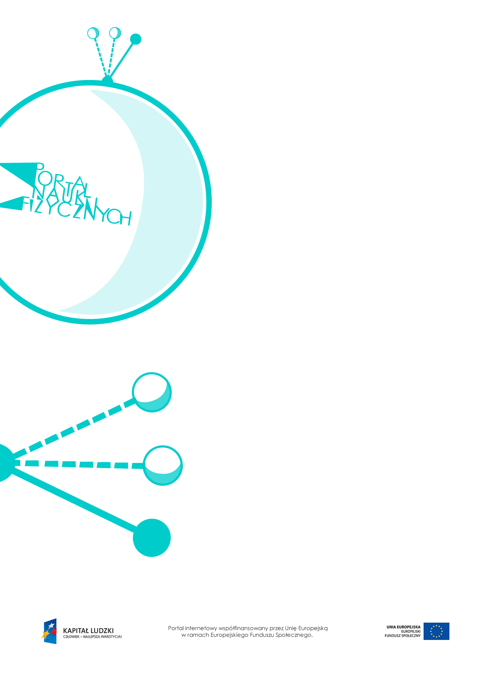

Praca i moc
prądu elektrycznego

Praca i moc prądu elektrycznego – scenariusz lekcji
Czas: 90 minut
Cele ogólne:
- Wprowadzenie pojęć pracy i mocy prądu elektrycznego oraz wzorów na ich obliczanie.
- Zaplanowanie i przeprowadzenie doświadczenia polegającego na wyznaczeniu mocy żarówki (zasilanej baterią) za pomocą amperomierza i woltomierza.
Cele szczegółowe – uczeń:
- wymienia formy energii, na jakie zamieniana jest energia elektryczna we wskazanych urządzeniach, np. używanych w gospodarstwie domowym,
- opisuje zamianę energii elektrycznej na energię (pracę) mechaniczną,
- przedstawia sposoby wytwarzania energii elektrycznej i ich znaczenie dla ochrony środowiska przyrodniczego,
- demonstruje zamianę energii elektrycznej na pracę mechaniczną,
- posługuje się pojęciami pracy i mocy prądu elektrycznego,
- oblicza pracę i moc prądu elektrycznego (w jednostkach układu SI),
- przelicza energię elektryczną podaną w kilowatogodzinach na dżule i odwrotnie,
- planuje i przeprowadza doświadczenie związane z wyznaczaniem mocy żarówki (zasilanej
z baterii) za pomocą woltomierza i amperomierza,
- wyznacza moc żarówki (zasilanej z baterii) za pomocą woltomierza i amperomierza,
- opisuje przebieg i wynik przeprowadzonego doświadczenia, wyjaśnia rolę użytych przyrządów
i wykonuje schematyczny rysunek obrazujący układ doświadczalny,
- posługuje się pojęciami natężenia i pracy prądu elektrycznego; wyjaśnia, kiedy między dwoma punktami obwodu elektrycznego panuje napięcie 1V,
- rozwiązuje proste i złożone zadania obliczeniowe z wykorzystaniem wzoru na pracę i moc prądu elektrycznego, rozróżnia wielkości dane i szukane.
Metody:
- pokaz,
- obserwacje,
- doświadczenie,
- dyskusja,
- burza mózgów,
- pogadanka,
- rozwiązywanie zadań.
Formy pracy:
- praca zbiorowa (z całą klasą),
- praca w grupach,
- praca indywidualna.
Środki dydaktyczne:
- przyrządy do doświadczenia: żarówka, bateria 4,5 V, amperomierz, woltomierz, przewody,
- żarówki zwykła i energooszczędna, urządzenia elektryczne opatrzone tabliczkami znamionowymi,
- zadanie interaktywne „Zamiana energii elektrycznej na inne formy energii”,
- pokaz slajdów „Wyznaczanie mocy żarówki”,
- symulacja „Budowanie obwodów elektrycznych”,
http://phet.colorado.edu/en/simulation/circuit-construction-kit-dc,
- „Zadanie z egzaminu 2006”,
- „Zadanie z egzaminu 2007”,
- „Zadanie z egzaminu 2010”,
- „Zadanie z egzaminu 2011”,
- „Zadania z egzaminu 2012”,
- „Zadanie z egzaminu 2013”,
- plansza „Pytania sprawdzające”.

Przebieg lekcji
Czynności nauczyciela i uczniów | Uwagi, wykorzystanie środków dydaktycznych
- Wprowadzenie do tematu  – omówienie sposobów wytwarzania energii elektrycznej. | - Wykorzystanie informacji z internetu na temat odnawialnych i nieodnawialnych źródeł energii. Zaproponowanie uczniom, aby samodzielnie (indywidualnie lub w grupach) przygotowali prezentację na temat źródeł energii XXI w.
- Omówienie przykładów zamiany energii elektrycznej na inne formy energii. | - Warto wywołać burzę mózgów i wszystkie pomysły uczniów zapisywać na tablicy.  - Wśród form energii, na które zostaje przekształcona energia elektryczna, powinny się znaleźć:  - ciepło, np. w: żelazkach, żarówkach, kuchenkach elektrycznych, grzałkach, suszarkach;  - energia mechaniczna, np. w: silnikach elektrycznych napędzających różne maszyny i sprzęt (pralki, odkurzacze, miksery) oraz w elektromagnesach  (np. w głośnikach);  - energia chemiczna, np. w akumulatorach podczas ładowania, w czasie elektrolizy;  - energia fal elektromagnetycznych,  np. w kuchenkach mikrofalowych, żarówkach, telefonach komórkowych.  - Wykonanie zadania interaktywnego „Zamiana energii elektrycznej na inne formy energii”.
- Omówienie pracy wykonywanej przez prąd elektryczny. | - Jeśli energia elektryczna zamieniana jest na inne formy energii, mówimy, że prąd elektryczny wykonuje pracę.  - Praca wykonana przez ładunek poruszający się  (pod wpływem siły elektrostatycznej) między dwoma punktami, między którymi istnieje napięcie U, wynosi: $W=q∙U,$ a $q=I∙t$ (po przekształceniu wzoru $I=\frac{q}{t}$). Praca prądu elektrycznego może zostać obliczona ze wzoru: $W=I∙t∙U$.  - Jednostką energii elektrycznej, a więc również pracy wykonywanej przez prąd elektryczny, jest dżul – 1 J.
- Omówienie mocy prądu elektrycznego. | - Skoro prąd elektryczny wykonuje pracę podczas przekształcania energii elektrycznej w inne formy energii, to moc prądu elektrycznego oznacza szybkość przekształcania energii elektrycznej na inne formy energii.  - Jeśli do wzoru na moc: $P=\frac{W}{t}$  podstawimy wzór na pracę prądu elektrycznego $W=I∙t∙U$, to otrzymamy: $P=\frac{I∙t∙U}{t}=I∙U$,  czyli wzór na moc, z jaką energia elektryczna jest pobierana przez urządzenia elektryczne wykonujące pracę.  - Jednostką mocy jest wat: $1 W=1 V∙1 A$.
- Wykonanie przez uczniów doświadczenia polegającego na wyznaczeniu mocy żarówki (zasilanej baterią) za pomocą amperomierza  i woltomierza – praca w grupach. | - Doświadczenie obowiązkowe wyszczególnione  w podstawie programowej.  - Wykorzystanie pokazu slajdów „Wyznaczanie mocy żarówki”.  - Można skorzystać z symulacji pozwalającej  na budowanie obwodów elektrycznych, dostępnej  na stronie: http://phet.colorado.edu/en/simulation  /circuit-construction-kit-dc.  - Warto zapytać uczniów, na jaką formę energii zamieniana jest energia elektryczna w tym doświadczeniu (na energię wewnętrzną i energię promieniowania).
- Przypomnienie kilowatogodziny jako jednostki energii i pracy. | - Kilowatogodzina to praca, jaką wykona urządzenie  o mocy 1000 W, pracujące przez godzinę.  - $1 kWh=1 kW∙1 h=1000 W∙3600 s$  $$=3600 000 J$$
- Odczytywanie informacji z tabliczek znamionowych urządzeń elektrycznych.  - Obliczanie kosztów zużytej energii elektrycznej. | - Wykorzystanie tabliczek znamionowych na sprzęcie elektrycznym, który uczniowie mogą przynieść  z domu.  - Obliczanie kosztów energii elektrycznej zużytej przez dane urządzenie elektryczne w ciągu godziny, miesiąca, roku itd.  - Warto użyć dwóch rodzajów żarówek – zwykłej  i energooszczędnej – i porównać koszty ich pracy  w ciągu roku, aby pokazać uczniom sens korzystania  z urządzeń energooszczędnych.  - Rozwiązanie zadania z arkusza egzaminacyjnego  z 2007 r. – „Zadanie z egzaminu 2007” (zad. 30  z arkusza dostępnego na stronie CKE: http://www.cke.edu.pl/images/stories  /gimn_07/gm_1_072.pdf).
- Rozwiązywanie zadań. | - Rozwiązanie zadania z arkusza egzaminacyjnego  z 2006 r. – „Zadanie z egzaminu 2006” (zad. 33  z arkusza dostępnego na stronie CKE:  http://www.cke.edu.pl/images/stories  /Arkusze2006gimn/gmp_a1.pdf).  - Rozwiązanie zadania z arkusza egzaminacyjnego  z 2010 r. – „Zadanie z egzaminu 2010” (zad. 21  z arkusza dostępnego na stronie CKE:  http://archiwum.cke.edu.pl/images  /stories/001_Gimnazjum/gm_1_102.pdf).  - Rozwiązanie zadania z arkusza egzaminacyjnego  z 2011 r. – „Zadanie z egzaminu 2011” (zad. 33  z arkusza dostępnego na stronie CKE:  http://www.cke.edu.pl/images/stories  /0001_Gimnazja_2011/mat/gm-1-112.pdf).  - Rozwiązanie zadania z arkusza egzaminacyjnego  z 2012 r. – „Zadania z egzaminu 2012”  (zad. 15 i 16 z arkusza dostępnego na stronie CKE:  http://www.cke.edu.pl/images/stories  /00000000000000000000gim/przyr/GM-P1-122.pdf).  - Rozwiązanie zadania z arkusza egzaminacyjnego  z 2013 r. – „Zadanie z egzaminu 2013”  (zad. 14 z arkusza dostępnego na stronie CKE: http://archiwum.cke.edu.pl/images/stories  /000000000000_gimnazjum_2013/przyroda  /ARKUSZ_GM-P1-132.pdf).
- Podsumowanie lekcji. | - Zadanie uczniom pytań podsumowujących wiedzę zdobytą na lekcji – „Pytania sprawdzające”.

Pytania sprawdzające
- Podaj przykłady wykonywania przez prąd pracy mechanicznej.
- Podaj przykłady wzrostu energii wewnętrznej ciał na skutek przepływu prądu.
- Zapisz wzór na:
a) pracę prądu elektrycznego,
b) moc prądu elektrycznego.
- Podaj podstawową jednostkę:
a) pracy,
b) mocy.
- Podaj jednostkę pracy używaną do obliczania zużycia energii elektrycznej.

